# Markiere die Zeilen und Wörter und formatiere sie!



Ich bin eine Überschrift. (Formatvorlagen oder drücke ALT + 1)

Dieser Text ist fett. (STRG + B auf den markierten Text)

Ich bin schräg. Man nennt mich auch kursiv. (STRG + Umschalt + K)

Zieh einen Strich unter diesen Text. (STRG + Umschalt + U)

Schreibe das Wort hoch hochgestellt und das Wort tief tiefgestellt. (STRG + #)

Ändere die Schriftart auf Calibri.

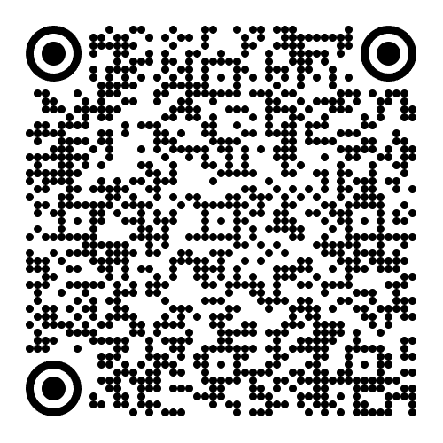Die Schriftgröße soll 24 sein.

Ändere meine Farbe in rot.

Schreibe den Texthintergrund in gelb.

Schreibe mich zentriert.(Bei Absatz)

Und nun rechtsbündig.

Jetzt wieder linksbündig.

Nutze Texteffekte und Typografie ()

## Ein Bild, das Text, Screenshot, Display, Software enthält. Automatisch generierte BeschreibungFür die folgenden Teile benötigst du die Schaltfläche Schriftart (STRG + D)

Schreibe den Text durchgestrichen.

Diese Zeile soll in Kapitälchen dargestellt werden.

Großbuchstaben machen einen Text groß.

Zuletzt kannst du den Text ausblenden. Er ist aber immer noch da.

## Viel Spaß! 😊